**视频整合网站需求**

2016年6月18日

**版本历史**

|  |  |  |  |
| --- | --- | --- | --- |
| **文档版本** | **撰写时间** | **变更人** | **属性** |
| V1.00 | 2016年6月18日 | 朱玉祥 | 新建 |
|  |  |  |  |
|  |  |  |  |
|  |  |  |  |

目录

1 项目背景 1

2 项目目标 1

3 项目评估 1

4 项目范围 1

5 预计上线时间 1

6 项目风险 1

7 需求来源，用户及关联负责人 1

8.需求详述 1

# 1 项目背景

对于土豆、优酷、腾讯视频等视频网站，都有各自的独播视频，用户可能需要下载多个App或者浏览多个网页去查找自己喜欢的视频。为了方便用户，我们所做的网站是将各大视频网站独播的视频以及热点视频以链接的形式展示在页面上（用户点击链接会跳转到其原来的网站）。对部分视频进行展示时，会有对应的缩略图。

# 2 项目目标

# 3 项目评估

# 4 项目范围

# 5 预计上线时间

主要功能最好在6月25号之前完成

# 6 项目风险

没有前端工程师，需要由后端同学来写前端

# 7 需求来源，用户及关联负责人

# 8 需求详述

# 一、系统介绍

## 1.系统简介

网页最主要的部分是展示各大视频网站独播的视频，也会展示一些热播的普通视频。后期会增加搜索功能，提供对所有视频资源的搜索。

展示的形式和土豆、优酷等视频网站的形式类似。

## 2.系统功能模块

|  |  |
| --- | --- |
| **模块** | **模块描述** |
| 首页 | 导航栏，首页只展示热门独播剧（电影、电视剧、动漫、综艺） |
| 电影 | 分类、独播、院线、预告 |
| 电视剧 | 分类、独播、热播、首播 |
| 动漫 | 最热动漫导视、独播、推荐、番剧、排行 |
| 综艺 |  |

# 一、系统介绍

## 1.首页

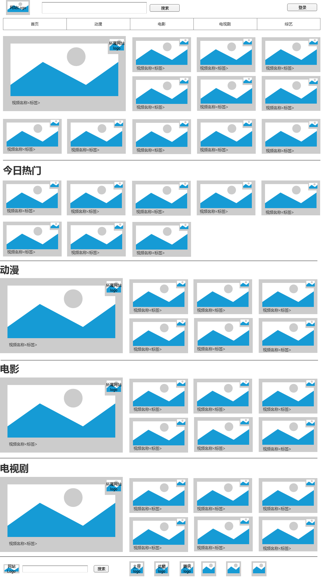

图1-1 首页展示

包括搜索栏、登录框（暂时不做）、导航栏、视频列表以及页脚。

（1）搜索栏

搜索功能引用搜酷（soku）搜索引擎进行搜索，当用户输入关键词后，跳转到搜酷搜索网站显示结果。

1. 导航栏

暂时有首页、动漫、电视剧、电影、综艺5个选项，后期可能会进行扩展。

1. 视频列表

共分为5个部分。第一个没有标题的部分是从抓取的视频资源中随机选择一些视频进行展示。其余四个部分的展示算法可能会复杂一点，暂时定为从播放量排行前10%的视频资源中随机选择进行展示。其中今日热门每小时进行一次更新。

展示的形式以缩略图的形式进行展示，在缩略图上会附上其视频标题、关键字以及播放量。在缩略图的右上角会展示视频所在原网站logo。

每个标题都是一个超链接，当用户点击标题后，会跳转到该标题对应的列表展示页。例如点击动漫会跳转到动漫页。

每个缩略图也对应其视频原来所在网站的超链接，用户点击超链接会跳转到对应播放该视频的网站播放视频。

1. 页脚

同样会有搜索引擎，其次会展示各大视频网站的链接。

## 动漫页

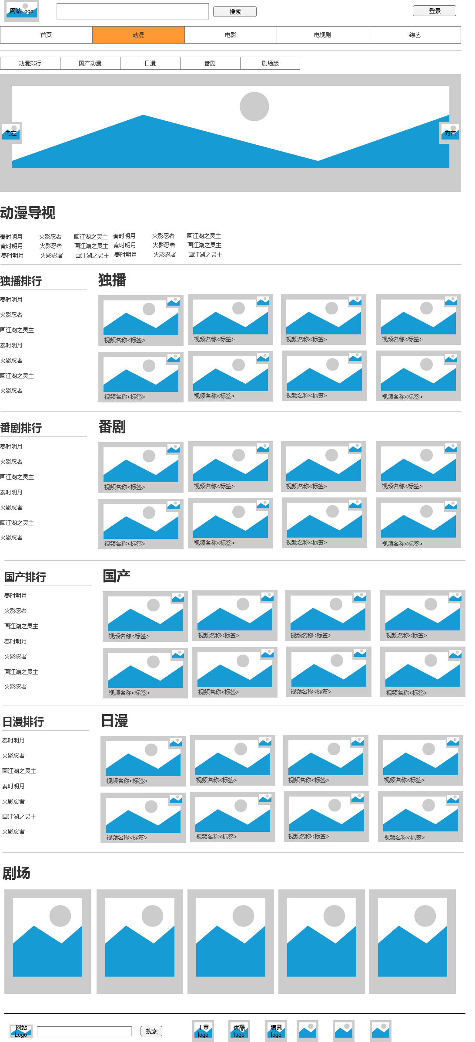

图2-1 动漫页

动漫页分为页眉、动漫分类栏、动漫展示列表、动漫排行以及页脚。

1. 页眉和页脚

页眉和页脚和首页相同。

1. 动漫分类栏

暂时有动漫排行、国产动漫、日漫、番剧和剧场选项。后期可能会增加。

1. 动漫展示列表

共有7个部分。最开始的是最近热播的动漫（展示其大缩略图），共5条，每3秒自动切换，也可以点击上一页、下一页进行切换。

动漫导视展示最近最热的视频资源的超链接。

其余5个部分从当前标题播放量排行榜前10%随机选择进行展示。其次将每个标题的排行榜在左侧进行展示。剧场部分无需展示排行榜。